Домашняя работа №1 Кинематика поступательного движения
Задача №1. Опишите движения тел по графикам. Определите скорость движения. Напишите уравнения движения по представленным графикам.
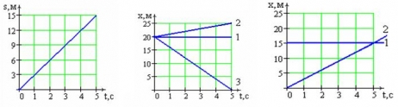
а) | б) | в)

Задача №2. . Зависимость координаты x тела от времени t имеет вид:
x = 6 – t+ 0,5$t^{2}$ . Составьте зависимость скорости данного движения от времени. Постройте график этой зависимости. По графику определите значение проекции скорости тела на ось Ox в момент времени t = 5 с при таком движении? (Ответ дайте в метрах в секунду.)

